Pressmeddelande 3 juni 2015

Svensk Äppelmust blir alltmer populärt
Årets Skörd Ekologisk Äppelmust Svinaberga 2014 från Kiviks Musteri lanserades i alla Systembolagets butiker den 2 mars. 28 000 glasflaskor tappades med must av pressade ekologiska äpplen från Svinaberga och nu är den slutsåld från musteriets lager.
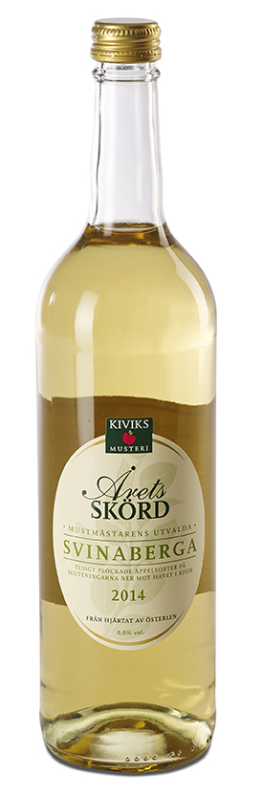
Trenden med alkoholfria alternativ till middagsbjudningar och äppelmust som måltidsdryck fortsätter att växa. Detta beror på ökad medvetenhet bland konsumenter som söker alkoholfria alternativ till maten, men också en trend inom restaurangbranschen att kombinera mat till äppelmust.
Att dricka äppelmust är som att ”dricka ett äpple”. Mer naturligt kan det inte bli. Inga tillsatser – must är helt enkelt den råsaft man får fram när man pressar ett äpple, ingenting annat.
Årets Skörd Äppelmust Svinaberga 75 cl
Pris: 43 kr • Slutsåld från Kiviks Musteri, kan finnas i Systembolagets butiker.
För mer information kontakta
Mikael Adolfsson
Produktchef
Kiviks Musteri AB
Tel: 0414-719 81 Mobil: 072-70 719 81
E-mail: mikael.adolfsson@kiviksmusteri.se
Kiviks Musteri på MyNewsdesk: http://www.mynewsdesk.com/se/pressroom/kiviks_musteri_ab
I södra delen av Kivik, där äppelodlingarna möter Hanöbukten med sina kritvita stränder, ligger Kiviks Musteri.
Här planterade Henric Åkesson 1888 de äppelträd som skulle bli Sveriges första yrkesmässiga fruktodling och lade samtidigt grunden till familjeföretaget Kiviks Musteri. Vi tillverkar frukt- och bärprodukter med fyra generationers samlade kunskap om hur frukt och bär bäst hanteras för att bevara det nyttiga och den nyskördade goda smaken. Kiviks Musteri besöks årligen av 200.000 människor som vill uppleva Äpplets Hus och de vackra trädgårdarna, Musteributiken, Restaurang Kärnhuset, Stinas Café, Plantskolan eller våra populära cider- och mustprovningar.
Vi drivs av en stor kärlek till äpplen, till mat och dryck och till den vackra platsen där vi finns.

